Web开发基础之JavaScript
学习目标和内容
- 能够描述Javascript的作用
- 能够使用分支结构if语句逻辑判断
- 能够使用其中一种循环语句
- 能够定义javaScript中的函数
- 能够定义javaScript中的对象
- 能够描述DOM的作用
- 能够通过DOM操作HTML标签元素及其属性
- 能够实现HTML元素事件的注册

JavaScript简介

JavaScript的强大
http://naotu.baidu.com/

JavaScript是什么
JavaScript是一种运行在客户端(浏览器) 的编程语言，用来给网页添加动态功能。
JavaScript的历史：http://www.w3school.com.cn/js/pro_js_history.asp

JavaScript的作用
①最初目的
为了处理表单的验证操作
②现在广泛的应用场景
1. 网页特效
2. 服务端开发(Node.js)
3. 命令行工具(Node.js)
4. 桌面程序(Electron)
5. App(Cordova)
6. 游戏开发

4、JavaScript和HTML、css的区别
HTML：提供网页的结构和内容
CSS:修饰和美化内容
JavaScript：控制页面内容，增加页面动态效果

5、JavaScript的组成
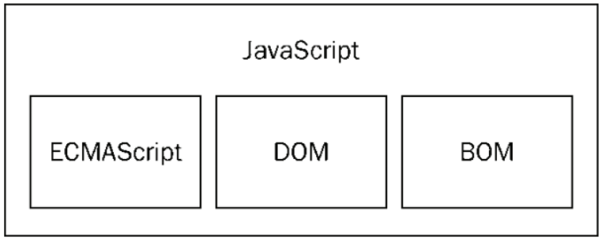
ECMAScript - JavaScript的核心
ECMAScript 是 JavaScript 的核心，描述了语言的基本语法和数据类型，ECMAScript是一套标准，定义了一种语言的标准与具体实现无关(就是 JavaScript 的语法规范)
BOM - 浏览器对象模型
一套操作浏览器功能的 API
通过BOM可以操作浏览器窗口，比如：弹出框、控制浏览器跳转、获取分辨率等
DOM - 文档对象模型
一套操作页面元素的 API
DOM 可以把 HTML看做是文档树，通过 DOM 提供的 API 可以对树上的节点进行操作

JavaScript的书写位置
JavaScript书写位置和CSS类似(行内样式、嵌入样式、外部样式)
①写在行内
<input type="button" value="按钮" onclick="alert('Hello World')" />
②写在script标签中
<head>
<script>
alert('Hello World!');
</script>
</head>
③写在外部js文件中，在页面引入使用
<script src="main.js"></script>
Tip：引入外部js文件的script标签中，不可以写javaScript代码，在</body>之前
css在头部引入，js文件在底部引入

JavaScript基本语法

变量

1.1、变量的定义
在js中使用var关键字定义变量
①变量的语法
var age = 18;
var userName = 'linux';
②同时声明多个变量
var age, name, sex;
age = 18;
name = 'centos';
③同时声明多个变量并赋值
var age = 23, name = 'shell';

1.2、变量的命名规则和规范
规则 - 必须遵守的，不遵守会报错
- 由字母、数字、下划线、$符号组成，不能以数字开头
- 不能是关键字和保留字，例如：for、while。
- 区分大小写
规范 - 建议遵守的，不遵守不会报错
- 变量名必须有意义
- 遵守驼峰命名法。首字母小写，后面单词的首字母需要大写。例如：userName、userPassword

数据类型
常用的数据类型为：Number、String、Boolean

2.1、Number类型
数字字面量：数值的固定值的表示方法
100 183.5

2.2、String类型
字符串是用引号括起来的一段内容
‘linux’’centos’ ‘sa’ ‘devops’
javaScript中的字符串，单双引号都可以使用，推荐使用单引号
转义字符
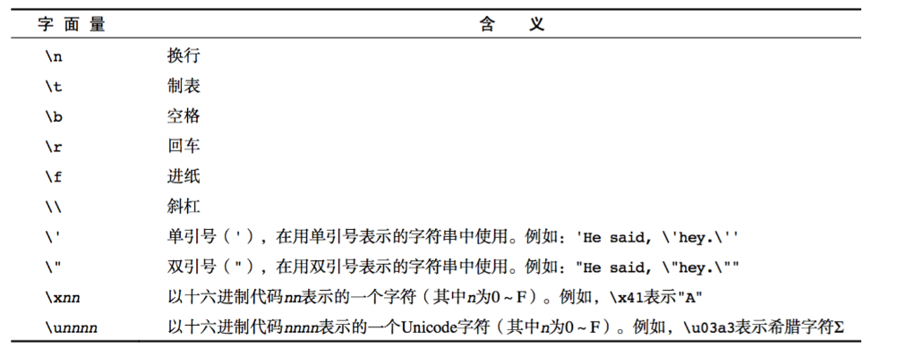
字符串长度
length属性可以用来获取字符串的长度
var str = “我是一个运维人员”
console.log(str.length);
字符串的拼接
多个字符串，可以通过+符号进行拼接
console.log(‘linux’+’centos’);

2.3、Boolean类型
字面量：true和false

注释
①单行注释
//这是一个变量
var name = ‘linux’;
②多行注释
/*
var name = ‘linux’;
var age = 18;
var job = ‘server’;
*/

运算符
运算符(operator)，非常类似于数学中的运算符

4.1、算术运算符
+ 加
- 减
* 乘
/ 除
% 取余
Tip:
typeof(变量)查看数据的类型
Number(字符串类型) 字符串转为数字类型

4.2、自增自减运算符
一元运算符：只有一个操作数的运算符，自增自减运算符属于一元运算符。
++ 自身+1
-- 自身-1
案例演示：前置++和后置++的区别
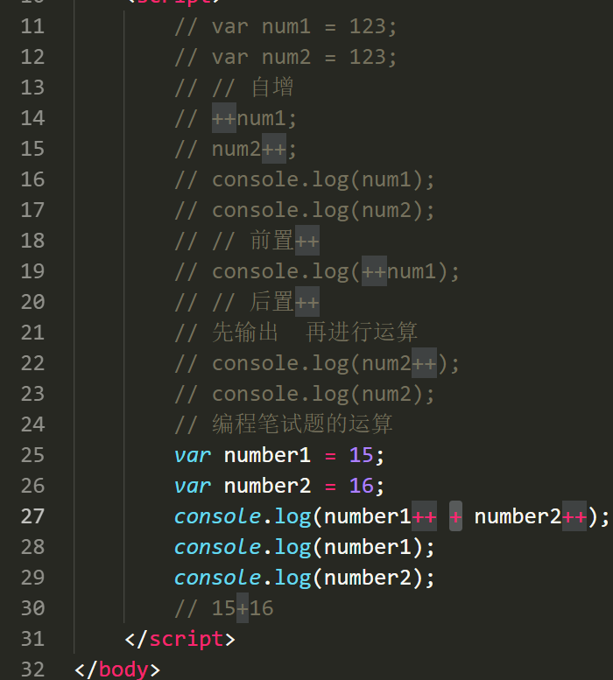

4.3、逻辑运算符
&& 与 两个操作数同时为true，结果为true，否则都是false 一损俱损
|| 或 两个操作数有一个为true，结果为true，否则为false
! 非 取反

4.4、比较运算符
< > >= <= == != === !==
==与===的区别：
==只进行值得比较
===类型和值同时相等，则相等

4.5、赋值运算符
=
+= -= *= /= %=
先自运算 后赋值
var num = 6;
num += 6; //相当于num = num+6 猜猜等于多少？
num /=2; //相当于 num = num/2 猜猜等于多少？

分支结构
分支语句，一般用来判断不同的多种情况，并在代码块中进行对应处理。

5.1、if语句
①单分支语句(if)
语法：
if (/* 条件表达式 */) {
// 执行语句
}
②双分支语句(if ...else)
语法：
if (/* 条件表达式 */){
// 成立执行语句
} else {
// 否则执行语句
}
③多分支语句(if...elseif...else)
语法：
if (/* 条件1 */){
// 成立执行语句
} else if (/* 条件2 */){
// 成立执行语句
} else if (/* 条件3 */){
// 成立执行语句
} else {
// 最后默认执行语句
}
案例：求两个数的最大值
判断是奇数还是偶数

5.2、switch语句
语法：
switch(n)
{
case 1:
执行代码块 1
break;
case 2:
执行代码块 2
break;
default:
n 与 case 1 和 case 2 不同时执行的代码
}
案例：今天是星期几？
day=new Date().getDay()

循环结构
JavaScript 中，循环语句有三种，for、while、do..while循环
while和do...while一般用来解决无法确定循环次数的情况。一般常见固定的次数，使用for较为常见。

6.1、for语句
语法：
for (初始化表达式1; 判断表达式2; 自增表达式3) {
// 循环体4
}

6.2、while语句
// 当循环条件为true时，执行循环体，
// 当循环条件为false时，结束循环。
while (循环条件) {
//循环体
}

6.3、do...while语句
语法：
do {
// 循环体;
} while (循环条件);
Tip:
do...while和while使用上非常像，区别在于do...while不管条件是否成立，会执行一次操作。也就是先操作后判断。

6.4、continue和break关键字
break:立即跳出整个循环，即循环结束，开始执行循环后面的内容（直接跳到大括号）
continue:立即跳出当前循环，继续下一次循环（跳到i++的地方)

数组
数组是一个有序的列表，可以在数组中存放任意数据，并且数组的长度可以动态调整。

7.1、数组的定义
语法：
//创建一个空数组
var arr = [];
//创建一个数字的数组
var arr1 = [1,2,3,4,5];
//创建包含字符串的数组
var arr2 = [‘linux’,’centos’,’redhat’];
Tip：
// 可以通过数组的length属性获取数组的长度
console.log(arr3.length);
// 可以设置length属性改变数组中元素的个数
arr2.length = 0;

7.2、获取数据元素
语法：
// 格式：数组名[下标] 下标又称索引
// 下标从开始
// 功能：获取数组对应下标的那个值，如果下标不存在，则返回undefined。
var arr2 = [‘linux’,’centos’,’redhat’];
arr2[0]; //linux
arr2[2]; //redhat
arr2[3]; //undefined ?为什么呢

7.3、遍历数组
遍历数组：对数组的每一个元素进行方式一次。
语法：
for(var i = 0; i < arr.length; i++) {
// 数组遍历的固定结构
}

7.4、数组元素的操作
语法：
//格式：数组名称[下标/索引] = 值；
//如果下标对应的值存在，即替换。不存在，就会新增。
var arr2 = [‘linux’,’centos’,’redhat’];
//redhat替换为devops
arr2[2] = ‘devops’;
//添加新元素之到数组中
arr2[3] = ‘sa’;
相关数组的操作方法：
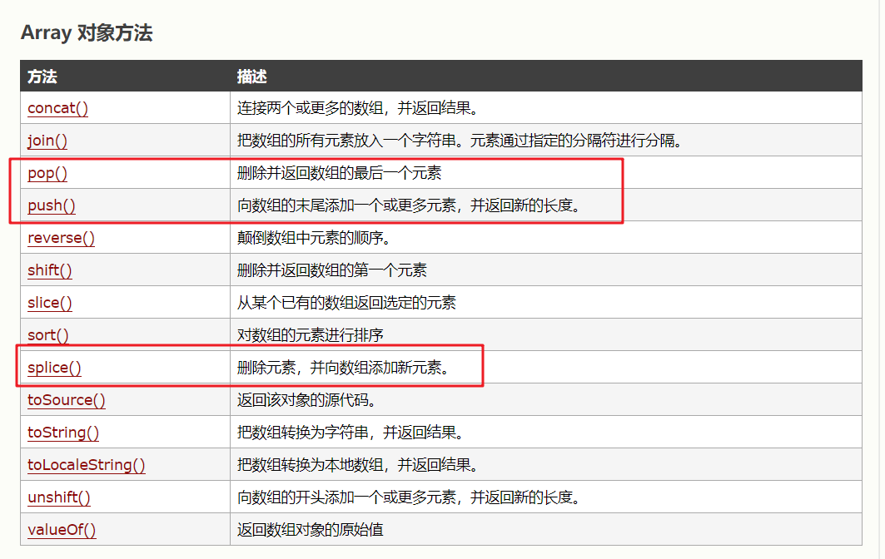

函数
封装一段代码，以方便复用。使代码也更加清晰，结构更加明了。

8.1、函数的定义
语法：
function 函数名() {
// 函数体
}
函数表达式：
语法：
var fn = function () {
// 函数体
}
Tip:
函数被定义之后，不会执行，需要调用才可以执行

8.2、函数的参数
参数：函数体内部是一个封闭的空间，需要通过参数的方式，把外部值传递给函数体内部。
语法：
//带参数的函数声明
function 函数名(形参1,形参2,形参3...){
//函数体
}
//带参数的函数调用
函数名(实参1,实参2,实参3)

8.3、函数的返回值
当函数被调用执行完毕之后，并不是所有场景下都需要把结果打印出来。有些业务场景下需要，把函数的执行结果返回，方便进行后续的运算操作。这时，就可以让函数返回，也就是函数的返回值。函数可以通过return关键字语法，返回函数的返回值。
Tip:
①return 之后的代码将不在执行
②函数默认返回值为undifined
语法：
//声明一个带返回值的函数
function 函数名(形参1, 形参2, 形参3...) {
//函数体
return 返回值;
}

//可以通过变量来接收这个返回值
var 变量 = 函数名(实参1, 实参2, 实参3...);

对象
js是基于对象的语言
对象：由属性和方法组成
js中的对象，定义格式类似于学习过的字典。可以看做是一个功能集合
语法：
var person = {
name: 'linux',
age: 18,
sex: true,
say: function () {
console.log(this.name);
}
};

DOM
学习DOM就可以使用javaScript进行控制页面(样式、元素属性、隐藏显示等)

什么是DOM
DOM 是浏览器对象模型，这是由浏览器生成的一个树形结构，使编程语言可以很容易的访问HTML结构。
在 DOM 中可以通过 document 获取整个页面。
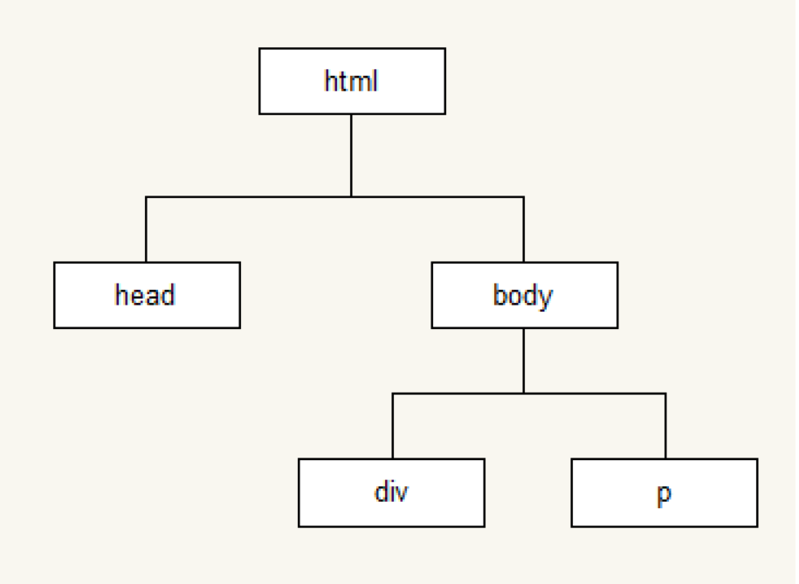

获取页面元素
①getElementById() 根据 id 获取元素
②getElementsByTagName() 根据标签名称 获取元素(集合)
③querySelector() 使用选择器获取元素，只返回第一个匹配的元素
④querySelectorAll() 使用选择器获取元素，返回所有匹配的元素(集合)

设置元素属性
- 获取到元素，可以设置元素对应的属性，改变页面的效果。
- 普通元素的属性
- HTML 中标签的属性一般对应 DOM 中元素的属性，DOM 中元素的属性，例如：
title、src、id 等
- 通过元素的 innerHTML 属性可以设置标签之间的内容
- 通过 innerHTML 动态生成列表
- 表单元素的属性
- value、checked、selected、disabled
- 遍历文本框给所有文本框赋值
- 获取下拉框中的选项，设置下拉框中显示的项
- 禁用按钮
案例：
- 使用js动态生成列表
2、操作表单，获取表单相关值

注册事件
DOM中的事件机制，可以实现一些常规操作。比如：点击按钮，按下键盘等的响应。
语法：
element.onclick = function () {
alert('hello world');
};
常用事件：
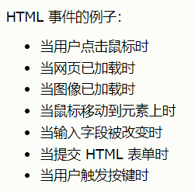
案列：实现按钮的点击事件，取消a标签调转。
//按钮的点击事件
document.querySelector('button').onclick = function(){
alert('绑定并执行了点击事件');
}
//取消a标签的默认跳转
document.querySelector('a').onclick = function(){
return false;
}

改变元素的样式
①改变行内样式
element.style.color = 'red';
②改变类样式
element.className = 'active';

